实验报告

实验名称 | 实验三 迭代法求解方程的根
实验教室 | 913 | 实验日期 | 2020 年 10 月 16 日
学 号 | 2019210146 | 姓 名 | 李宇卓
专业班级 | 计算机科学与技术三班
指导教师 | 徐达丽

东北林业大学
信息与计算机科学技术实验中心

- 实验目的
1. 理解和掌握方程求根的几种常见的数值解法；
2. 掌握方程求根的解的精度控制数值解法；`

- 实验环境
codeblocks
- 实验内容及结果
1. 进一步学习编程软件如Visual C++ 6.0, Matlab 6.5的编程技术；
2. 比较普通迭代法、牛顿法、弦截法的算法差异；
3. 学习和掌握迭代法求解方程根的精度控制方法；
4. 在窗口中显示方程根的迭代过程，观察它的收敛趋势。

- 实验过程分析与讨论
- 普通迭代法：（x^3 - x -1 =0)
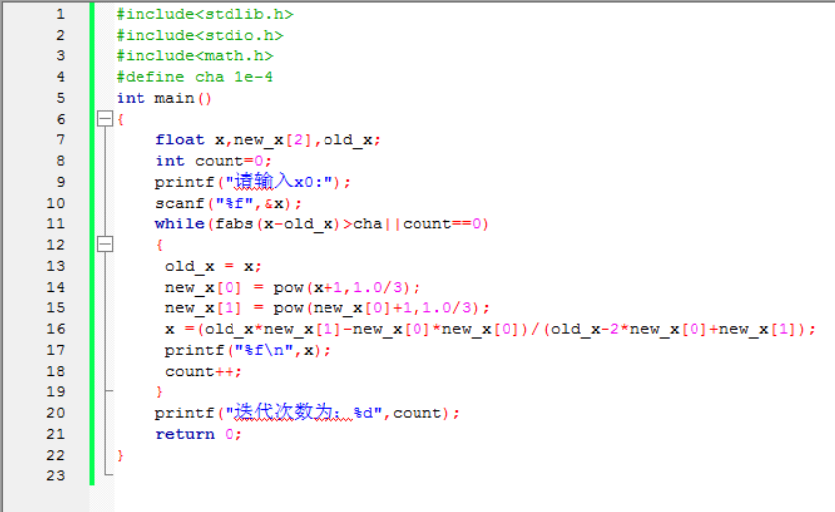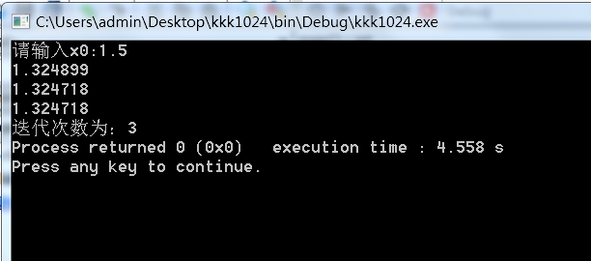

- 牛顿法：（x^3 - x -1 =0)

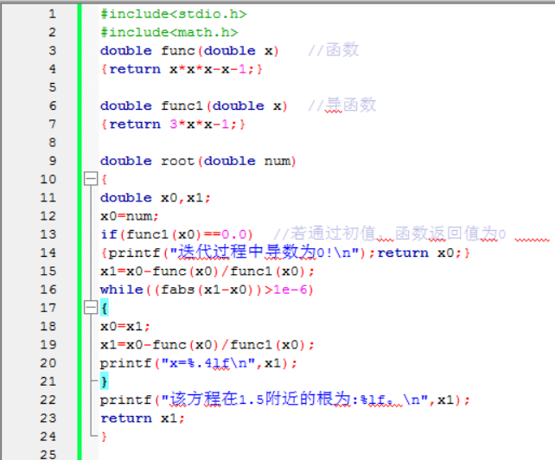
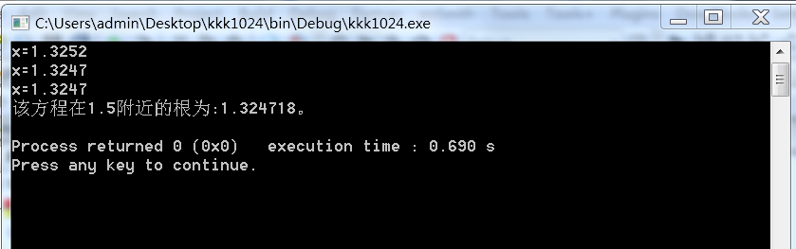
- 3、弦截法（双点）（x^3 - x -1 =0）

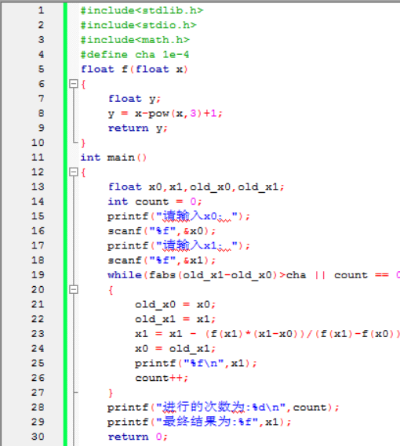
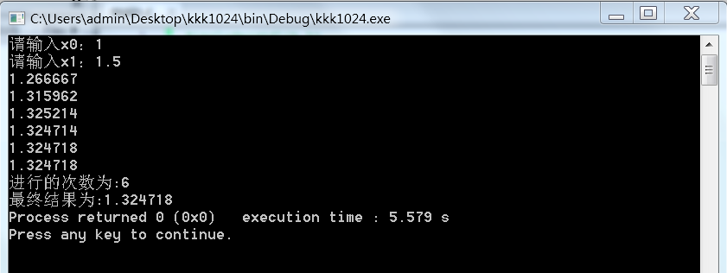
- 埃特金加速法：当误差小于1e-5时候停止迭代，使用迭代公式不断更新x的值，迭代三次之后，便可以求出近似值。
- 牛顿迭代法：当误差小于1e-4时停止迭代，使用牛顿迭代公式不断更新x的值，迭代五次之后，可以求出近似值。
- 双点弦解法：当误差小于1e-4时停止迭代，不断更新x0，x1，x2的值，迭代五次之后可以求出近似值。

当使用1.2方法时，有使用的约束条件。
一般情况下应该是牛顿迭代法更快。双点弦解法收敛速度大致上与牛顿迭代法相同。

五、指导教师意见

指导教师签字：
年 月 日

